Phiên bản: 2.1 | Ngày: 20/07/2026 | Bản quyền: Haitech AI – VPS

- 🗂️ Tổng quan Kiến trúc
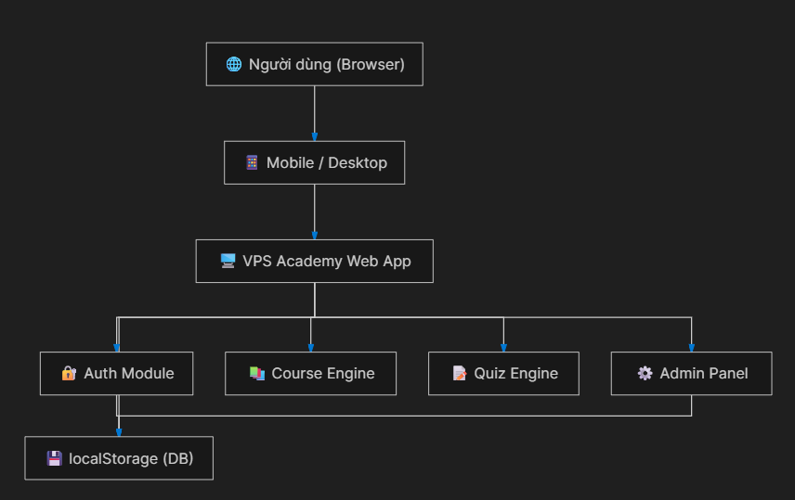
- 📁 Cấu trúc File Dự án
VPS Academy/
├── index.html ← Trang chủ
├── courses.html ← Danh sách khóa học
├── course-detail.html ← Chi tiết khóa học
├── lesson.html ← Trang học bài
├── quiz.html ← Trang làm bài test
├── auth.html ← Đăng nhập / Đăng ký
├── admin.html ← Trang quản trị
├── css/
│ ├── style.css ← CSS chính
│ └── mobile.css ← CSS mobile riêng
├── js/
│ ├── data.js ← Database (localStorage)
│ ├── auth.js ← Xác thực & phân quyền
│ ├── app.js ← Logic trang chủ
│ └── admin.js ← Logic quản trị
├── vercel.json ← Cấu hình Vercel
└── package.json ← Thông tin dự án

- ✅ QUY TRÌNH 1: Chuẩn bị Môi trường
- Yêu cầu hệ thống
Thành phần | Yêu cầu
Trình duyệt | Chrome 90+, Firefox 88+, Safari 14+, Edge 90+
Kết nối | HTTPS (bắt buộc cho production)
Node.js | 18+ (chỉ cần để deploy Vercel)
Dung lượng | ~500KB toàn bộ source code
- Checklist chuẩn bị
- Cài Node.js 18+ từ nodejs.org
- Cài Vercel CLI: npm install -g vercel
- Tạo tài khoản vercel.com
- Clone/tải source code VPS Academy
- Chuẩn bị thông tin thương hiệu doanh nghiệp

- ✅ QUY TRÌNH 2: Cài đặt & Chạy Local
bash
# Bước 1: Di chuyển vào thư mục dự án
cd "WEB CHUYÊN VỀ ĐÀO TẠO"
# Bước 2: Cài dependencies (chỉ cần lần đầu)
npm install
# Bước 3: Chạy server local
npx serve . -p 3000
# Hoặc dùng VS Code Live Server extension
# Bước 4: Mở trình duyệt
# → http://localhost:3000
TIP
Dùng Chrome DevTools → Toggle Device Toolbar (F12 → Ctrl+Shift+M) để xem giao diện mobile ngay trên máy tính.

- ✅ QUY TRÌNH 3: Tùy chỉnh Thương hiệu
- 3.1 Thông tin cơ bản – Sửa trong js/data.js
javascript
// Dòng 1-3: Tên hệ thống
// VPS Academy → [Tên doanh nghiệp của bạn] Academy
// Tài khoản Admin mặc định (dòng 14):
{ email: 'admin@vps.vn', password: 'admin123', ... }
// → Đổi thành email và mật khẩu thực của bạn
CAUTION
QUAN TRỌNG: Đổi mật khẩu admin ngay sau khi triển khai lần đầu!
- 3.2 Logo & Màu sắc – Sửa trong css/style.css
css
/* Dòng 20-35: Màu chủ đạo */
--primary: #2a4a8a; /* Màu xanh chính → đổi theo brand */
--primary-dark: #1a3a6b; /* Màu xanh đậm */
--secondary: #f5a623; /* Màu vàng accent */
- 3.3 Nội dung trang chủ – Sửa trong index.html
Vị trí | Nội dung cần sửa
Line ~173 | Tiêu đề hero slide 1
Line ~228 | Tiêu đề hero slide 2
Line ~122 | Tên logo "VPS Academy"
Line ~370 | Số điện thoại hotline
Line ~371 | Email liên hệ
- 3.4 Cài đặt qua Admin Panel (không cần code)
- Đăng nhập admin@vps.vn / admin123
- Vào ⚙️ Quản trị → 🌐 Cài đặt website
- Nhập: Facebook URL, YouTube URL, Zalo OA URL
- Nhập: Hotline, Email, Website, Địa chỉ
- Nhấn 💾 Lưu cài đặt

- ✅ QUY TRÌNH 4: Triển khai Lên Server
- Phương án A: Vercel (Khuyến nghị – Miễn phí)
bash
# Bước 1: Đăng nhập Vercel
npx vercel login
# Bước 2: Deploy lần đầu (trong thư mục dự án)
npx vercel --prod --yes
# Bước 3: URL sẽ xuất hiện, ví dụ:
# https://vps-academy.vercel.app
# https://your-domain.vercel.app
# Bước 4: Deploy cập nhật (lần sau)
npx vercel --prod --yes
NOTE
Vercel tự động cấp HTTPS miễn phí và CDN toàn cầu.
- Phương án B: Hosting thông thường (cPanel, VPS)
bash
# Bước 1: Build thành thư mục tĩnh (không cần build, đây là static site)
# Chỉ cần upload toàn bộ file lên public_html/
# Bước 2: Upload qua FTP/SFTP
# Dùng FileZilla hoặc cPanel File Manager
# Upload tất cả file vào: public_html/ hoặc thư mục website
# Bước 3: Cấu hình domain
# Trỏ DNS A record → IP server của bạn
- Phương án C: Firebase Hosting (Miễn phí)
bash
npm install -g firebase-tools
firebase login
firebase init hosting
# Chọn thư mục public: . (dấu chấm)
firebase deploy
- Phương án D: GitHub Pages (Miễn phí)
- Tạo repository trên GitHub
- Upload toàn bộ source code
- Settings → Pages → Branch: main → Save
- URL: https://username.github.io/repo-name

- ✅ QUY TRÌNH 5: Quản trị & Vận hành
- 5.1 Tạo tài khoản người dùng
Qua Admin Panel:
- Đăng nhập Admin → 👥 Quản lý người dùng
- Click + Thêm người dùng
- Điền thông tin và chọn vai trò phân quyền:
Vai trò | Quyền truy cập
👑 Quản trị viên | Toàn bộ khóa học + Admin Panel
👨‍💼 Nhân viên | Khóa học nội bộ + đào tạo chuyên môn
🆕 Nhân viên mới | Khóa học onboarding + cơ bản
👤 Khách hàng | Khóa học công khai
- 5.2 Thêm khóa học mới
- Admin → 📚 Quản lý khóa học → + Thêm
- Tab 1 – Thông tin cơ bản: Tên, mô tả, danh mục, giảng viên
- Tab 2 – Nội dung & Mục tiêu: Đề cương, mục tiêu học
- Tab 3 – Phân quyền: Chọn nhóm người dùng được học
- Sau đó vào 🎥 Quản lý bài học để thêm video/tài liệu
- 5.3 Upload Video & Tài liệu
IMPORTANT
Hệ thống hiện dùng URL nhúng (YouTube, Google Drive). Để upload video riêng, cần tích hợp cloud storage.
Hỗ trợ nhúng từ:
- YouTube: Dán link video → system tự nhúng
- Google Drive: Share link → dán vào trường Video URL
- OneDrive: Share link embed
- 5.4 Tạo bài kiểm tra
- Admin → 📝 Quản lý bài kiểm tra → + Thêm
- Chọn khóa học liên kết
- Thêm câu hỏi (Trắc nghiệm, Đúng/Sai)
- Đặt điểm đậu (passing score)
- Kết quả tự động lưu vào 🏆 Kết quả học viên
- 5.5 Xem báo cáo
Báo cáo | Vị trí
Tổng quan hệ thống | Admin → 📊 Dashboard
Kết quả thi | Admin → 🏆 Kết quả học viên
Lọc theo vai trò/khóa học | Dropdown filters trong Results

- 🔐 Bảo mật Khuyến nghị
WARNING
Áp dụng các biện pháp này trước khi đưa vào production!
Hành động | Ưu tiên
Đổi mật khẩu admin mặc định | 🔴 Bắt buộc ngay
Đặt tên miền HTTPS riêng | 🟠 Quan trọng
Không chia sẻ link admin với nhân viên thường | 🟠 Quan trọng
Sao lưu dữ liệu định kỳ từ Admin → Export | 🟡 Nên làm
Đặt IP whitelist cho admin (nếu hosting VPS) | 🟡 Nên làm

- 📊 Giới hạn & Nâng cấp
Tính năng | Hiện tại | Nâng cấp lên
Lưu trữ data | localStorage (browser) | Firebase / Supabase
Upload video | URL nhúng | Bunny.net / S3
Số người dùng | Không giới hạn | Không giới hạn
Backup dữ liệu | Thủ công | Auto-backup
Thông báo email | Chưa có | SendGrid / SMTP
App mobile native | Web App | React Native / Flutter

- 📞 Hỗ trợ Kỹ thuật
Kênh | Thông tin
📞 Hotline | 0988 739 896
📧 Email | contact@vpsgroup.vn
🌐 Website | vpsgroup.vn
⏰ Giờ hỗ trợ | Thứ 2 – Thứ 6: 8:00 – 17:30

© 2026 Haitech AI – VPS. Tài liệu này được bảo mật và chỉ dành cho nội bộ doanh nghiệp.

